|  |
| --- |
| **Taller 2 Bases de datos** |
| Informe explicación del funcionamiento del taller. |
| Desarrollado por: Rodrigo Dominguez  Profesor: Luis Lobos  Universidad Católica del Norte. |
|  |





|  |  |
| --- | --- |
| Introducción |  |
|
| Objetivos del taller. |

Utilizar bases de datos relacionales para desarrollar un control de docencia de la UCN. Para el desarrollo se utilizo un lenguaje de programacion C# en la IDE Visual studio 2019, para la base de datos se utilizó Visual Paradigm Version 16.1 para la creacion del modelo relacional y los codigos SQL para crear las tablas y MySQL Workbench 8.0 para gestionar la base de datos.

´

Contexto del taller.

Se pide un sistema de bases de datos para llevar el control de la docencia en el semestre. Los estudiantes, con atributos rut, nombre, fecha de ingreso a la Universidad y fecha de nacimiento, toman distintos cursos durante el semestre. Un curso tiene varios paralelos, un paralelo es inscrito por varios estudiantes. El curso tiene los atributos: código, nombre, créditos. Un paralelo tiene un profesor, con atributos rut, nombre, fecha de contratación. Un profesor imparte varios paralelos.

Por cada paralelo impartido, el profesor recibe un bono de responsabilidad. Cuando un estudiante se inscribe en un paralelo, se registra el día y la hora en que hizo la inscripción (este dato es tomado directamente del computador). Entre los estudiantes del paralelo se tiene un estudiante, que es el coordinador y sirve para asegurar la comunicación entre el profesor y el curso.

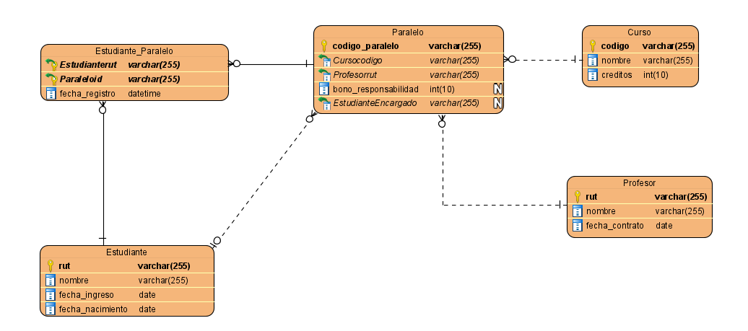

Creación de la base de datos.

Consideraciones:

El codigo paralelo tiene formato (Codigo del curso + paralelo, ejemplo: **DAIS00504C1** Corresponde a Curso DAIS00504 Paralelo C1)

Interfaces graficas de la aplicación.

* Menú Principal: La aplicación inicia en un menú principal donde se puede acceder a las 4 secciones de la aplicación.

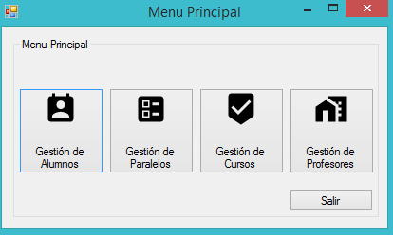

• Sección Gestión de Alumnos: En esta sección podemos realizar operaciones de registro y visualización de estudiantes que veremos en detalle más delante de este informe junto a la funcionalidad de la aplicación:

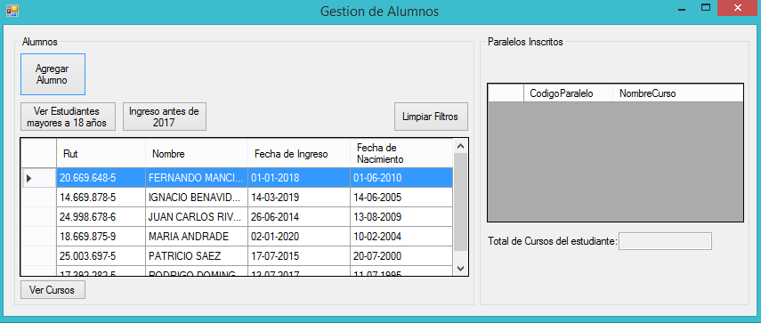

• Formulario de registro de nuevo alumno: Permite registrar un nuevo alumno introduciendo sus datos personales.

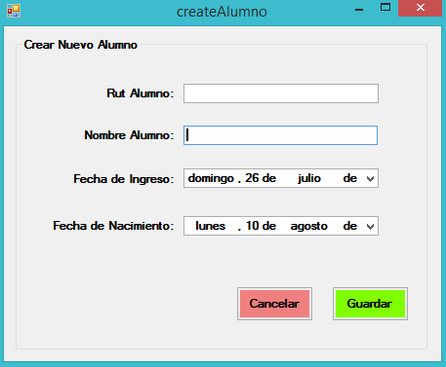

• Sección de gestión de paralelos: En esta sección podemos realizar operaciones de registro y visualización de paralelos, alumnos inscritos en los paralelos, profesores a cargo de los paralelos y alumnos encargados de un paralelo.

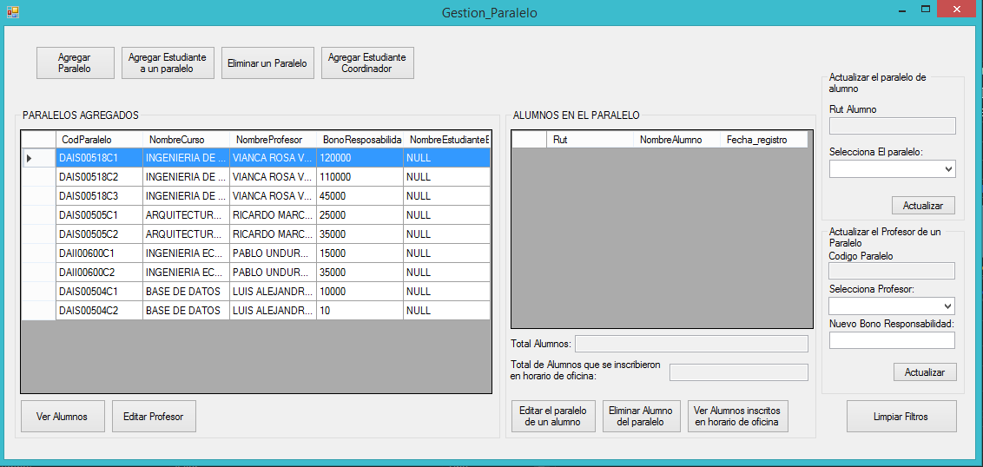

* Formulario de creación de paralelos: Permite registrar un nuevo paralelo.

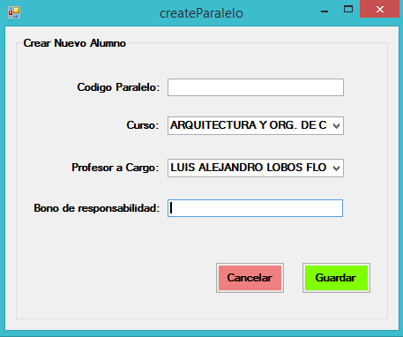

* Formulario para agregar un alumno a un paralelo: Permite añadir a un alumno ya registrado a un paralelo ya registrado.

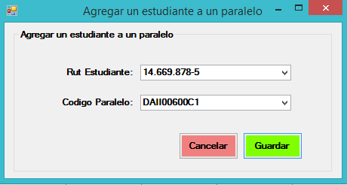

* Formulario para agregar estudiante encargado: Permite añadir un estudiante a un paralelo con la característica de estudiante encargado.

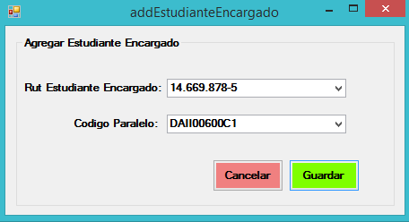

* Sección de gestión de cursos: Permite ver y crear nuevos cursos.

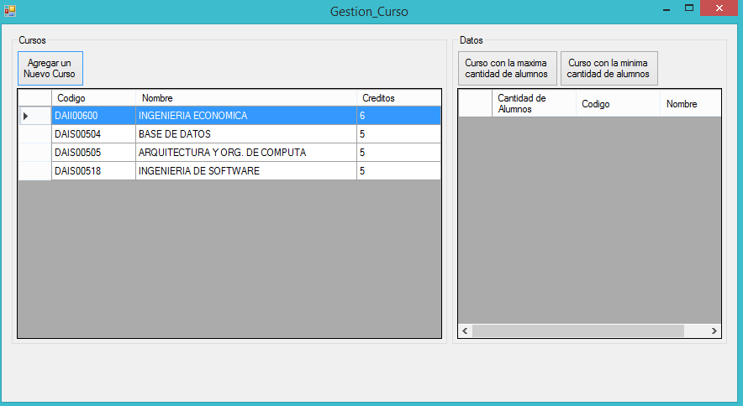

* Formulario de creación de nuevo curso: permite añadir un nuevo curso.

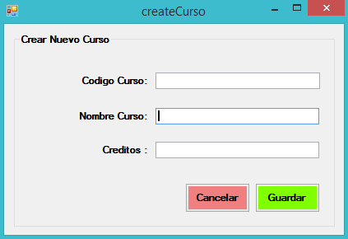

* Sección de gestión de profesores: permite ver y crear nuevos profesores.

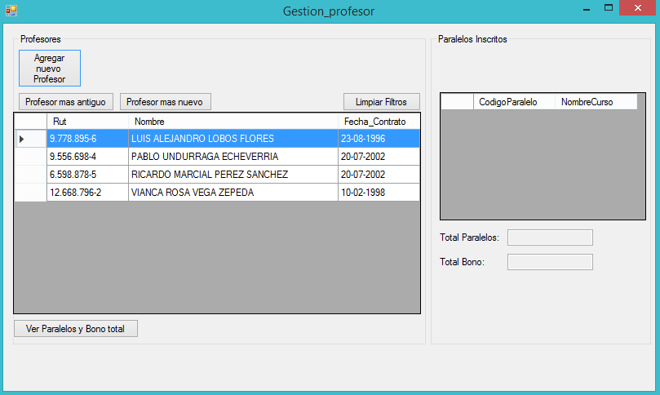

Funcionalidad de la aplicación.

* Parte 1

El ingreso a la base de datos se realiza mediante formulario diseñado en cada sección (alumnos, paralelos, cursos, profesores) cada formulario tiene validaciones de campos vacíos y Rut.

* Parte 2
  + Requerimiento 1: Agregar un estudiante a un paralelo.

Se requiere que el alumno ya este registrado en el sistema y que el paralelo también este registrado en el sistema.

El estudiante se selecciona mediante un Combobox en donde se muestran todos los alumnos ya registrados en la base de datos, de igual manera con los paralelos.

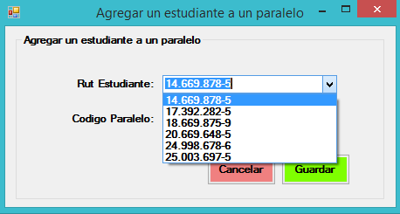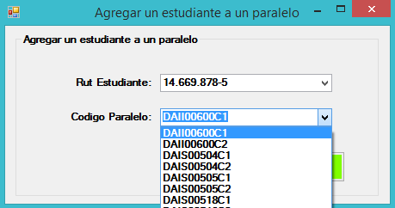

Los combobox se llenan de los datos al activarse el formulario mediante una función de llenado.

Las duplicaciones se validan mediante un bloque try catch que muestra el error correspondiente en la base de datos:

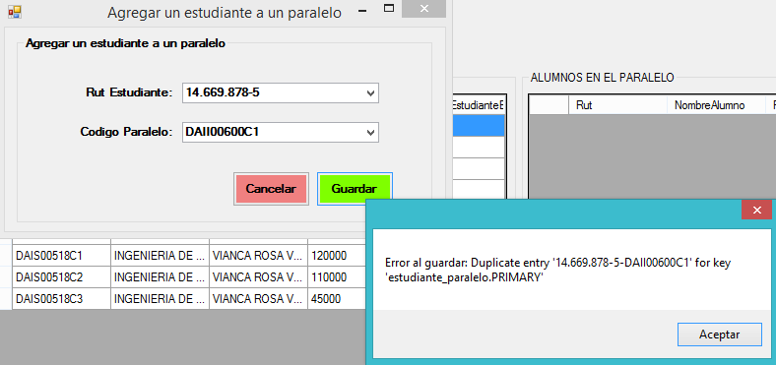

* + Requerimiento 2: Eliminar un estudiante de un paralelo.

Para eliminar un estudiante del paralelo es necesario primero acceder a la sección de gestión de paralelos luego seleccionar el paralelo donde se va a eliminar a dicho alumno y presionar en Ver alumnos, luego seleccionar al alumno a eliminar y dar clic en Eliminar alumno del paralelo.

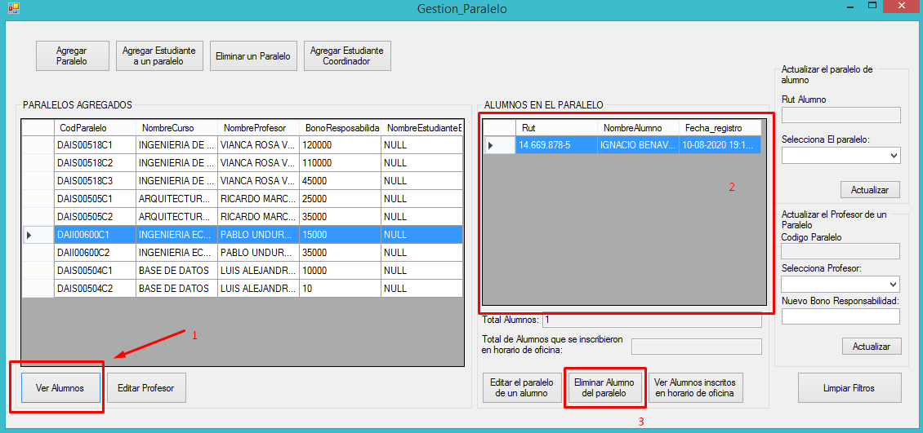

* + Requerimiento 3: Cambiar un estudiante de un paralelo a otro.

Para cambiar a un estudiante de un paralelo a otro es necesario primero acceder a la sección de gestión de paralelos, luego seleccionar el paralelo en cuestión, luego seleccionar al alumno en cuestión, dar clic en editar el paralelo de un alumno y posteriormente seleccionar el paralelo nuevo de dicho estudiante y dar clic en actualizar.

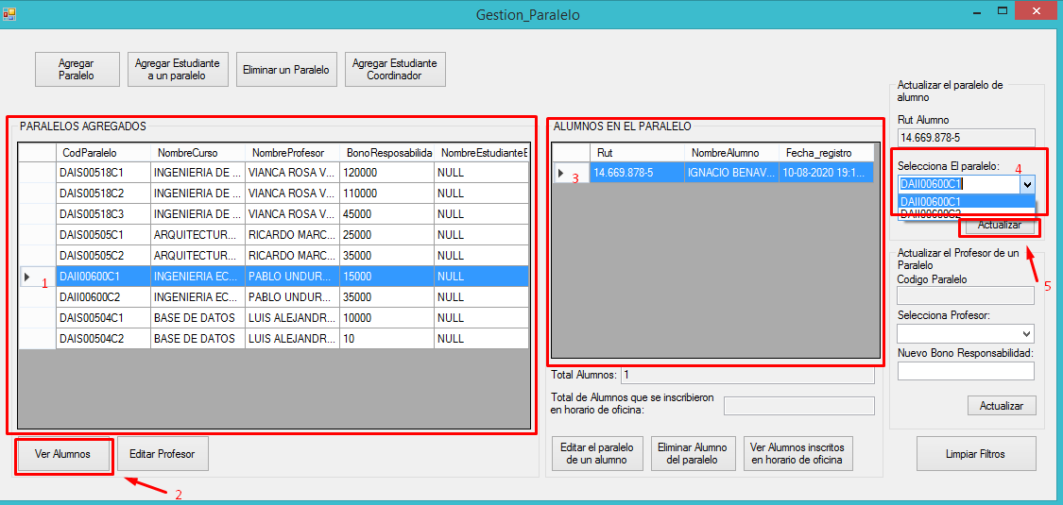

* + Requerimiento 4: Eliminar un paralelo completo.

Para eliminar un paralelo completo debemos ingresar a la sección de gestión de paralelos luego seleccionar el paralelo a eliminar y dar clic en eliminar paralelo.

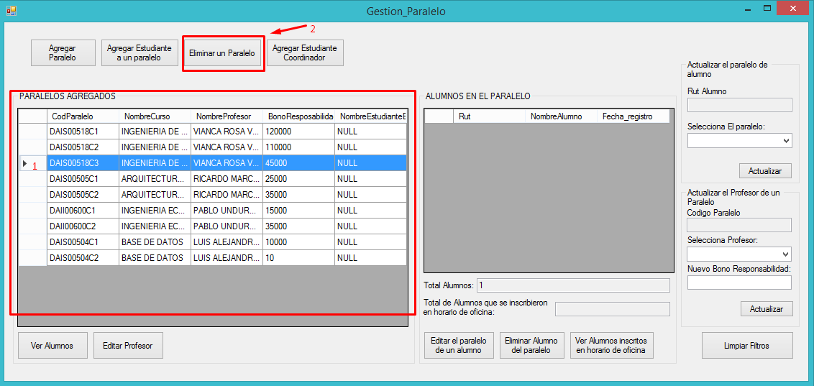

* + Requerimiento 5: Cambiar el profesor de un paralelo.

Para cambiar el profesor de un paralelo es necesario acceder a la sección de gestión de paralelos, luego seleccionar el paralelo en cuestión y dar clic en editar profesor, posteriormente seleccionar el nuevo profesor y dar clic en actualizar.

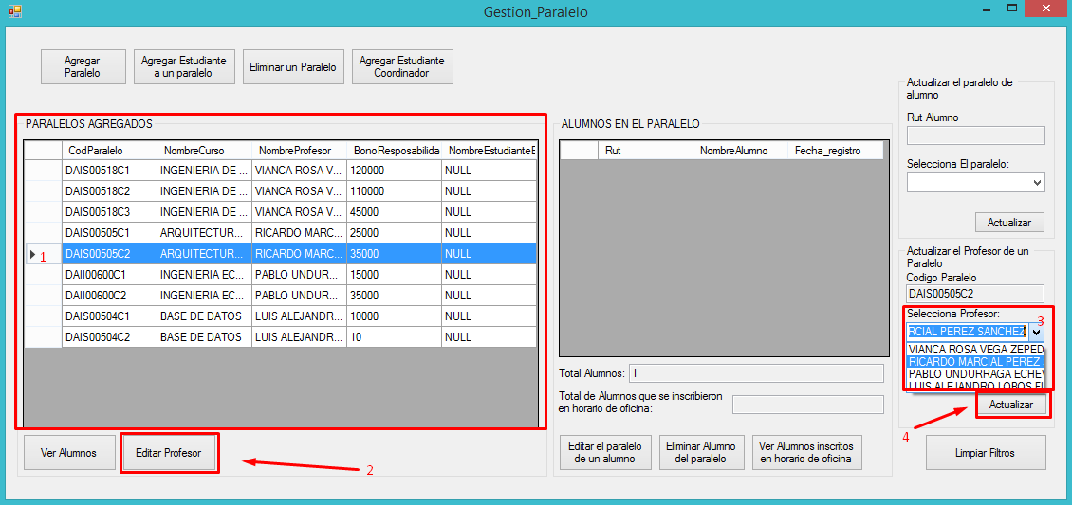

* + Requerimiento 6: Agregar al estudiante coordinador a un paralelo

Para agregar al estudiante coordinador es necesario acceder a la sección gestión de paralelos, dar clic en agregar estudiante coordinador, posteriormente se despliega un formulario para seleccionar a dicho estudiante y seleccionar el paralelo en cuestión.

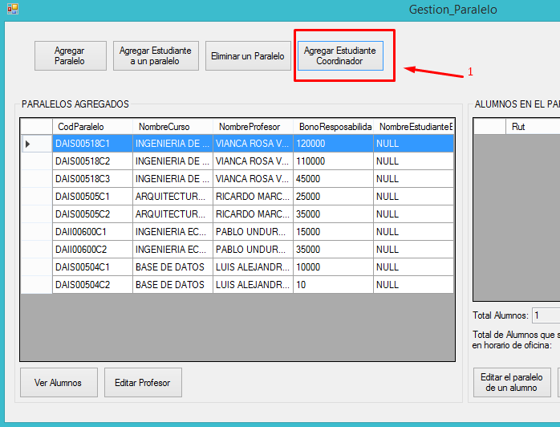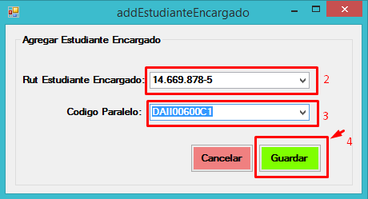

* + Requerimiento 7: Agregar un nuevo estudiante a la base de datos

Para agregar un nuevo estudiante sin cursos, es necesario acceder a la sección de gestión de alumnos, dar clic en agregar alumno y luego se despliega un formulario para la creación donde es necesario llenar los datos del alumno.

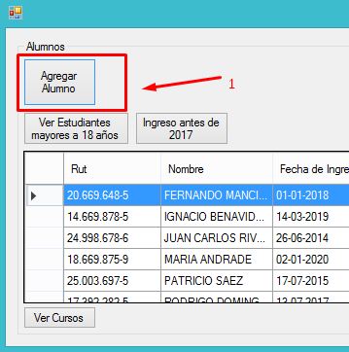 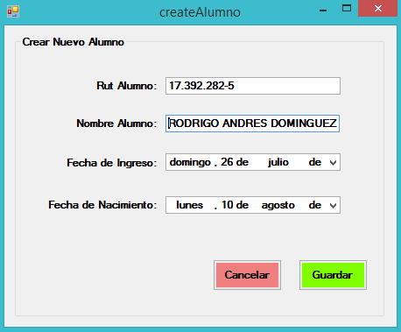

* + Requerimiento 9: Modificar el bono de responsabilidad de un profesor asociado a un paralelo.

Para modificar el bono de responsabilidad e un profesor asociado a un paralelo es necesario primero acceder a la sección de gestión de paralelos, luego seleccionar el paralelo donde se encuentra el profesor asignado, dar clic en editar profesor y por ultimo modificar el monto de su bono de responsabilidad y dar clic en actualizar.

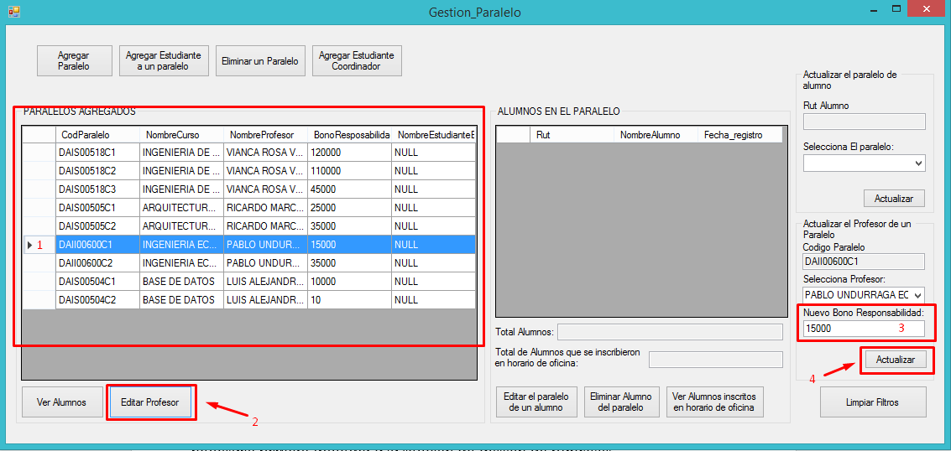

* + Requerimiento 10: Listado de los cursos de un estudiante además del total de cursos.

Para poder visualizar los cursos de un estudiante y el total de los cursos es necesario primero acceder a la sección de gestión de alumnos, luego seleccionar al alumno en cuestión, y por último dar clic en ver cursos.

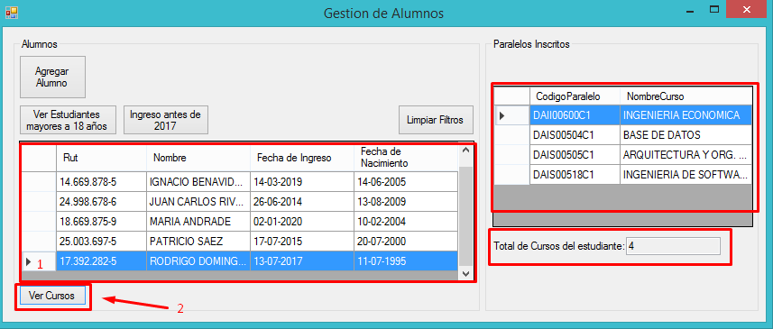

Se mostrará en la tabla de la derecha los cursos que el alumno tiene inscritos además de en la parte de abajo el total de los cursos inscritos.

* + Requerimiento 11: Listado de los estudiantes de un paralelo además de el total de estudiantes en dicho paralelo.

Para visualizar los estudiantes de un paralelo es necesario primero acceder a la sección de gestión de paralelos, luego seleccionar el paralelo en cuestión, por último dar clic en ver alumnos.

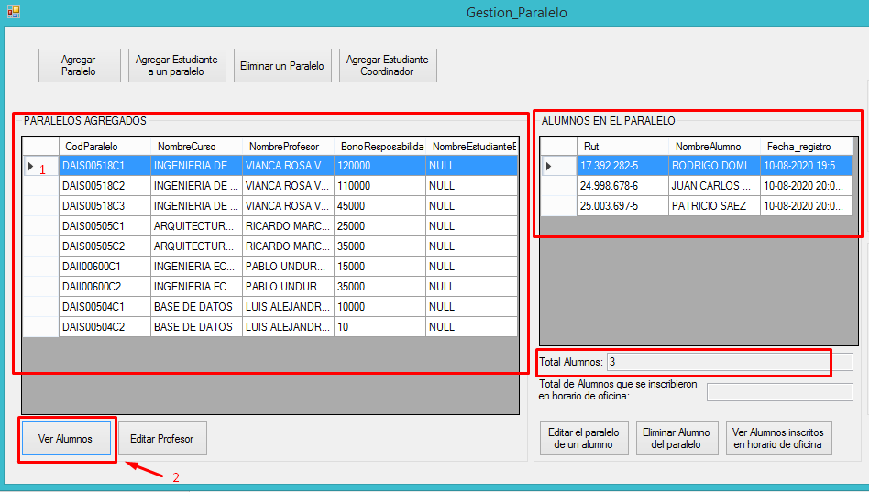

Podemos observar en la tabla de la derecha los alumnos asociados al paralelo seleccionado y en la parte baja de la tabla un cuadro con el total de alumnos asignados a dicho paralelo.

* + Requerimiento 12: Listado de los paralelos que dicta un profesor, además de el total de paralelos que imparte.

Para acceder a la vista de los paralelos que imparte un profesor debemos ingresar a la sección de gestión de profesores, luego seleccionar al profesor en cuestión y dar clic en ver paralelos

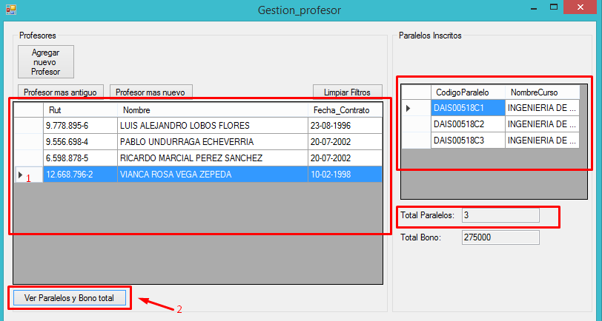

Podemos observar en la tabla de la derecha los paralelos que imparte el profesor y en la parte baja de la tabla el total de paralelos que imparte.

* + Requerimiento 13, 14, 15: Consultar por un curso, estudiante, profesor

Las consultas asociadas a dichos registros son accesibles directamente en las tablas de las secciones correspondientes a gestión de alumno, gestión de curso, gestión de profesor. Donde es posible visualizar todos los atributos de la consulta.

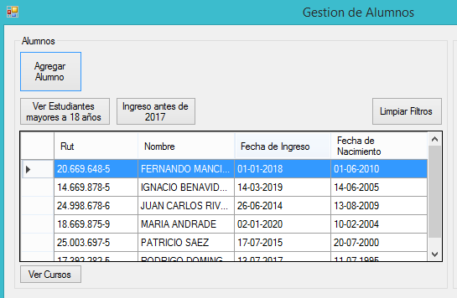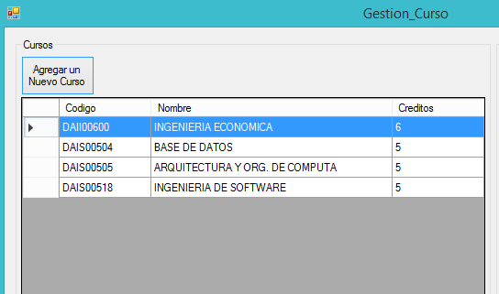

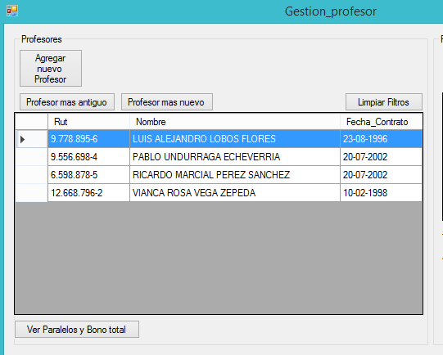

* + Requerimiento 16: Listado de los estudiantes menores de 18 años.

Para visualizar a los estudiantes menores de 18 años es necesario acceder a la sección de gestión de alumnos y dar clic en el botón ver alumnos menores de 18 años.

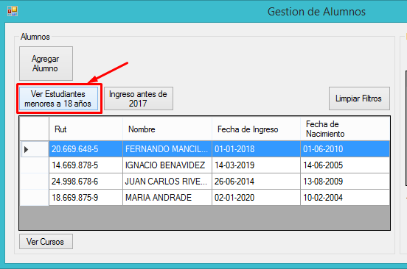

La tabla de alumnos automáticamente realizara un filtro mostrando solo aquellos alumnos que son menores de 18 años. Para restaurar la totalidad de alumnos debemos hacer clic en limpiar filtros.

* + Requerimiento 17: Profesor mas antiguo de la institución, profesor contratado más reciente.

Para ver al profesor mas antiguo registrado y al ultimo contratado, primero debemos acceder a la sección de gestión de profesores y dar clic en los botones que filtraran en la tabla las consultas requeridas

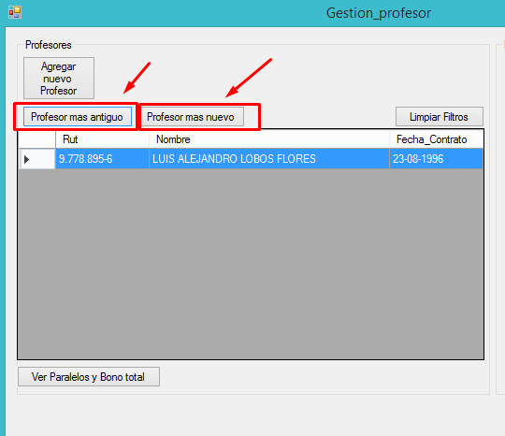

El profesor será mostrado en la tabla de acuerdo con nuestro requerimiento.

* + Requerimiento 18: La cantidad de estudiantes que inscribieron un determinado paralelo en horarios de oficina.

Para ver los estudiantes y la cantidad total de los estudiantes que se inscribieron en un paralelo en horario de oficina es necesario primero acceder a la sección de gestión de paralelos, luego seleccionar el paralelo en cuestión, y dar clic en el botón de ver alumnos inscritos en horario de oficina.

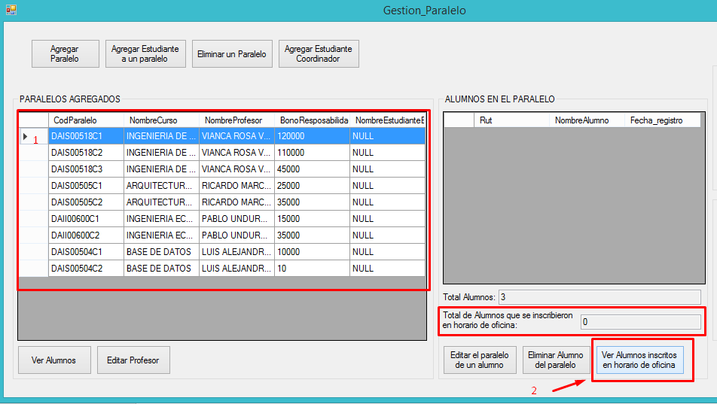

Se puede observar en el cuadro la cantidad de alumnos inscritos en horario de oficina además de los alumnos que se inscribieron en ese horario en la tabla de arriba.

* + Requerimiento 19: Cantidad de estudiantes que ingresaron antes del año 2017 a la universidad.

Para visualizar los estudiantes que ingresaron antes del 2017 primero debemos acceder a la sección de gestión de alumnos, luego dar clic en el botón de ingreso antes del 2017 y serán filtrados en la tabla de abajo los estudiantes que hayan ingresado a la universidad antes del año 2017

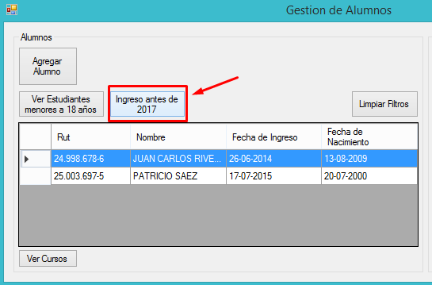

Para ver nuevamente la totalidad de los alumnos es necesario dar clic en limpiar filtros.

* + Requerimiento 20: Curso con la mayor cantidad de estudiantes y curso con la menor cantidad de estudiantes.

Para acceder a esta vista es necesario ingresar a la gestión de cursos luego dar clic en los botones de curso con la máxima cantidad de alumnos o curso con la mínima cantidad de alumnos.

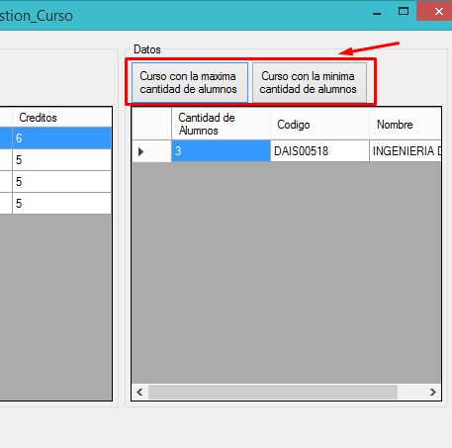

En la tabla de abajo a la derecha es posible ver el curso filtrado y además de la información de cuantos estudiantes tiene ingresado y el nombre del curso.

* + Requerimiento 21: El monto total por bono de responsabilidad que tiene un profesor.

Para acceder a esta información es necesario ingresar a la sección de gestión de profesores, seleccionar al profesor a consultar, y dar clic en ver paralelos y bono total.

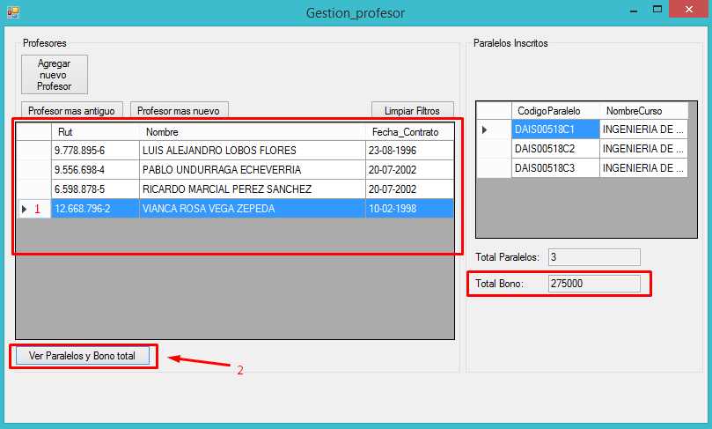

En el cuadro de abajo a la derecha es posible visualizar el total que tiene asignado un profesor por concepto de bono de responsabilidad.

* + Requerimiento de Contraseña.

Para acceder a las solicitudes de los requerimientos de los numero 1 a la 9 es necesario ingresar una contraseña en el recuadro que aparecerá cada vez que es requerida es función.

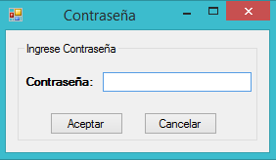

La contraseña para acceder a los requerimientos es: **contraseña.**

Consideraciones finales.

El taller fue desarrollado mediante un modelo de MVC (modelo vista controlador) donde las tablas son procesadas en una clase llamada controlador y los formularios muestran solo la información respectiva al usuario.

Se adjunta el archivo de visualParadigm con el modelo relacional de la base de datos. Ademas se adjunta un archivo .txt con los codigos para recrear la base de datos y la solución completa de visual studio.